**Лабораторная работа № 10 .**

Тема: **Итерационные ЦВП с управлением по индексу**

**и функции. Вариационный ряд.**

Цель: Научиться реализовывать алгоритмы решения задач по заданной теме.

Используемое оборудование: ПК, среда программирования Lazarus, сайт draw.io

*Далее к каждому заданию будет начинаться с пункта №4(постановка задачи).*

**Задание 1.**

**Постановка задачи:**

Дан одномерный массив. Упорядочить его по убыванию

**Математическая модель:**

[5,8,23,3,1]=>[23,8,5,3,1]

**Блок-схема:**

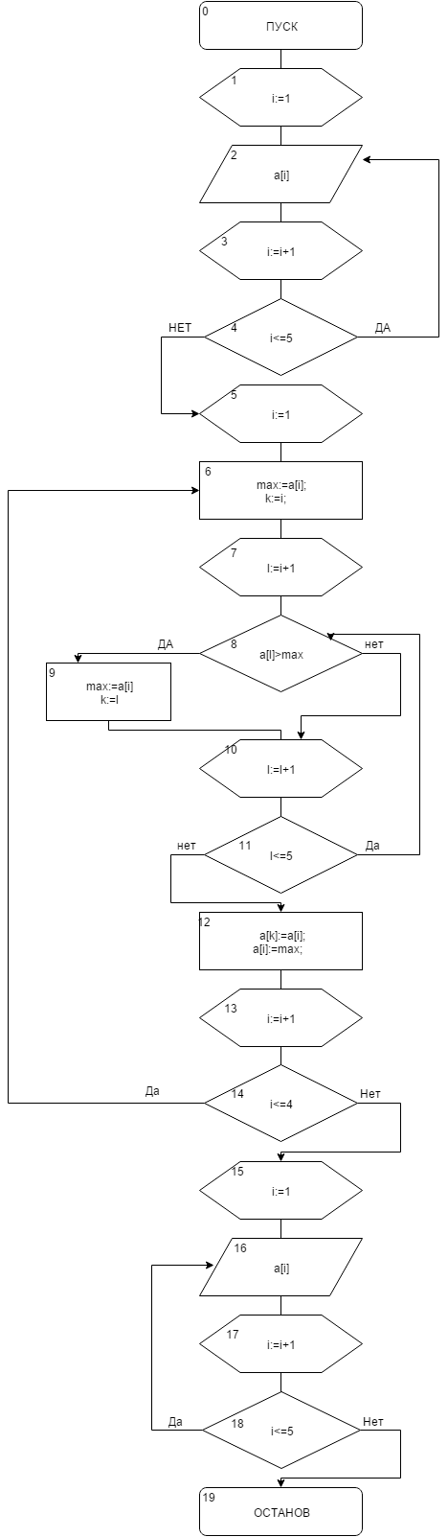

**Список идентификаторов:**

|  |  |  |
| --- | --- | --- |
| **Имя** | **Тип** | **Смысл** |
| l | integer | Переменная-счетчик |
| i | integer | Переменная-счетчик |
| k | integer | Вспомогательная переменная |
| a | array | Массив |

**Код программы:**

program zad1;

var a:array [1..5]of integer;

i,l,k,max:integer;

begin

randomize;

for i:=1 to 5 do

readln(a[i]);

writeln;

for i:=1 to 4 do begin

max:=a[i];

k:=i;

for l:=i+1 to 5 do begin

if a[l]>max then begin

max:=a[l];

k:=l;

end;

end;

a[k]:=a[i];

a[i]:=max;

end;

write('После сортировки по убыванию: ');

for i:=1 to 5 do

write(a[i],' ');

readln;

end.

**Результат работы программы:**

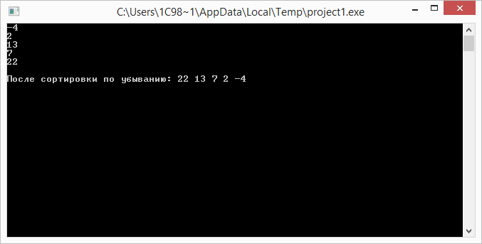

**Анализ:** Мы написали программу, которая упорядочивает массив по убыванию

**Вывод:** Мы написали программу, которая упорядочивает массив по убыванию. Программа корректно работает.

**Задание 2.**

**Постановка задачи:**

Дан одномерный массив. Найти сумму  четных (по значению)  элементов массива.

**Математическая модель:**

**if (a[i] mod 2=0) then**

**sum:=sum+a[i];**

**Блок-схема:**

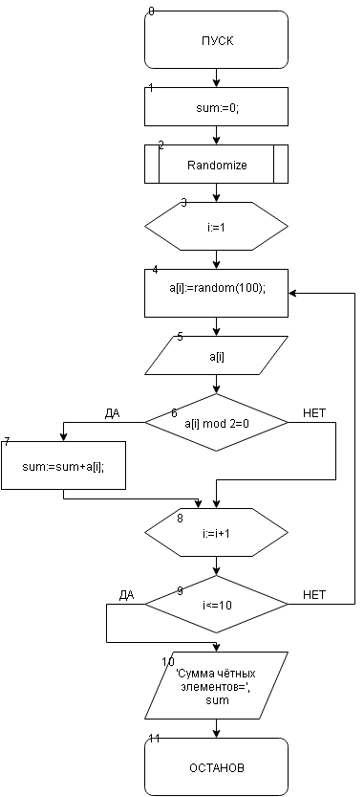

**Список идентификаторов:**

|  |  |  |
| --- | --- | --- |
| **Имя** | **Тип** | **Смысл** |
| a | array | массив |
| i | integer | Переменная-счетчик |
| sum | integer | сумма четных элементов |

**Код программы:**

**Результат работы программы:**

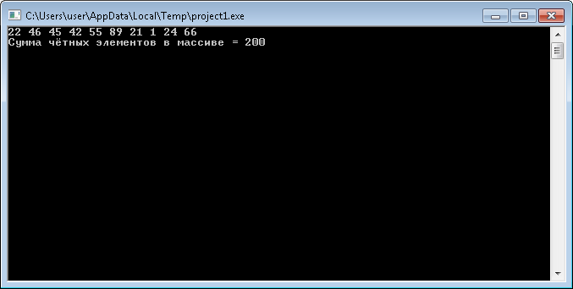

**Анализ:** Мы написали программу, которая проверяет каждый элемент массива на четность, а также суммирует все четные элементы.

**Вывод:** Мы написали программу, которая проверяет каждый элемент массива на четность, а также суммирует все четные элементы.

**Задание 3.**

**Постановка задачи:**

Дан одномерный массив. С клавиатуры вводится число. Если такое число есть в массиве, то выводится его номер.

**Математическая модель:**

Проверим, есть ли в нашем массиве число, которое ввел пользователь. Если есть, вывести его номер

**Блок-схема:**

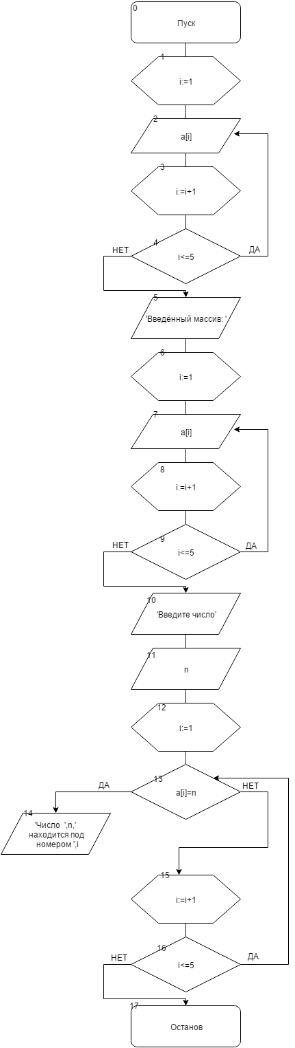

**Список идентификаторов:**

|  |  |  |
| --- | --- | --- |
| **Имя** | **Тип** | **Смысл** |
| a | array | Массив |
| i | integer | Переменная-счетчик |
| n | integer | Число для проверки |

**Код программы:**

program zadanie_3;

var

a: array [1..5] of integer;

i,n: integer;

begin

for i := 1 to 5 do

readln(a[i]);

Write('Введённый массив: ');

for i := 1 to 5 do

write(a[i],' ');

writeln();

writeln('Введите число');

readln(n);

writeln();

for i:= 1 to 5 do begin

if a[i] = n then writeln('Число ',n,' находится под номером ',i);

end;

readln;

end.

**Результат работы программы:**

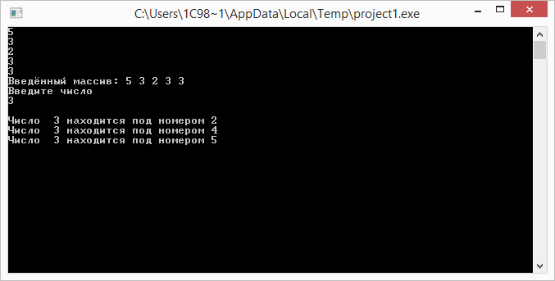

**Анализ:** Мы написали программу, которая проверяет массив и сравнивает число, введенное пользователем, и каждый из элементов массива.

**Вывод:** Мы написали программу, которая проверяет массив и сравнивает число, введенное пользователем, и каждый из элементов массива.

**Задание 4.**

**Постановка задачи:** Дан одномерный массив. С клавиатуры вводится число. Найти сумму всех элементов массива, значения которых больше числа, введенного с клавиатуры.

**Математическая модель:**

if a[i] > n then s := s + a[i];

**Блок-схема:**

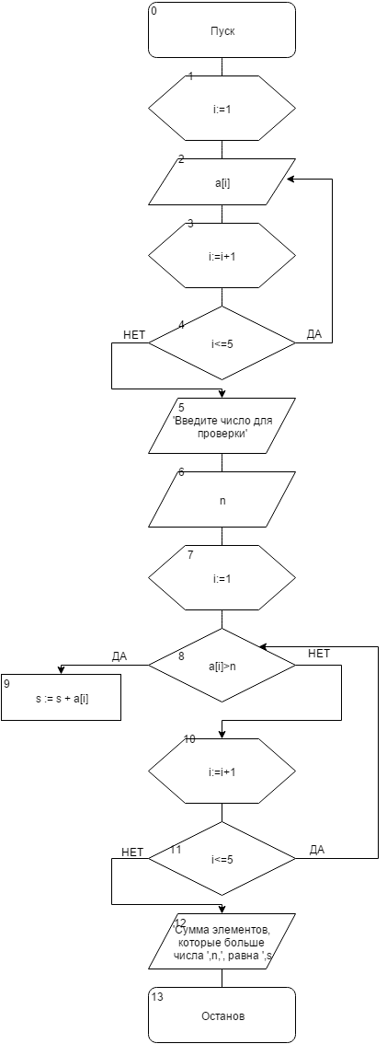

**Список идентификаторов:**

|  |  |  |
| --- | --- | --- |
| **Имя** | **Тип** | **Смысл** |
| a | array | Массив |
| i | integer | Переменная-счетчик |
| n | integer | Число для проверки |
| s | integer | Сумма |

**Код программы:**

program zadanie_4;

var

a : array [1..5] of integer;

i,n,s : integer;

begin

for i := 1 to 5 do

begin

writeln('Введите ',i,'-ый элемент');

readln(a[i]);

end;

writeln('Введите число для проверки');

readln(n);

for i:= 1 to 5 do

begin

if a[i] > n then s := s + a[i];

end;

writeln('Сумма элементов, которые больше числа ',n,', равна ',s);

readln;

end.

**Результат работы программы:**

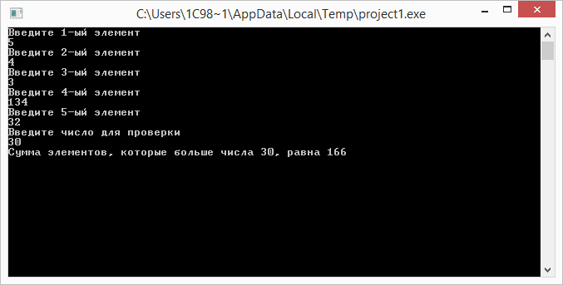

**Анализ:** Мы написали программу, которая считает сумму всех чисел в массиве, которые больше числа n, введенного пользователем.

**Вывод:** Мы написали программу, которая считает сумму всех чисел в массиве, которые больше числа n, введенного пользователем. Программа работает корректно.

**Задание 5.**

**Постановка задачи:** Дан одномерный массив. Заменить все отрицательные элементы нулями.

**Математическая модель:**

If a[i]<0 then a[i]:=0

**Блок-схема:**

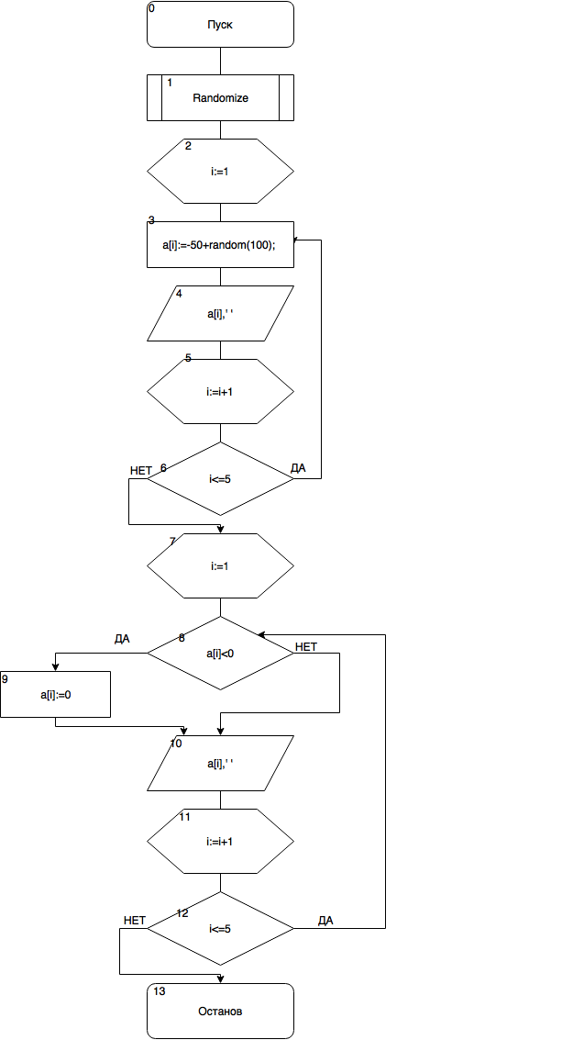

**Список идентификаторов:**

|  |  |  |
| --- | --- | --- |
| **Имя** | **Тип** | **Смысл** |
| a | array | Массив |
| i | integer | Переменная-счетчик |

**Код программы:**

Program zadanie5;

var

a:array [1..10] of integer;

i:integer;

begin

Randomize;

for i:=1 to 10 do

begin

a[i]:=-50+random(100);

Write(a[i],' ')

end;

writeln();

for i:=1 to 10 do

begin

if a[i]<0 then a[i]:=0 ;

Write(a[i], ' ');

end;

readln();

end.

**Результат работы программы:**

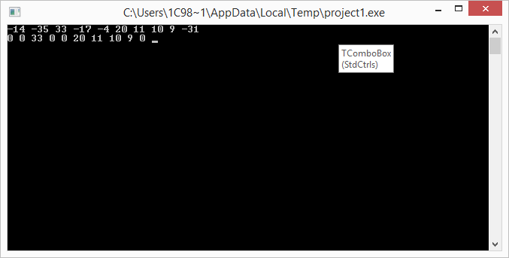

**Анализ:** Мы написали программу, которая сначала генерирует одномерный массив, состоящий из 10 элементов, присваивая a[i] значение от -50 до 50, потом заменяет все отрицательные элементы на нули

**Вывод:** Мы написали программу, которая сначала генерирует одномерный массив, состоящий из 10 элементов, присваивая a[i] значение от -50 до 50, потом заменяет все отрицательные элементы на нули

**Задание 6.**

**Постановка задачи:**

Дан одномерный массив. Найти его среднее арифметическое. Составить  второй массив, элементами которого будут элементы первого массива, которые больше среднего арифметического. Остальные элементы заменить нулями. Массив отсортировать по убыванию.

**Математическая модель:**

Ср.арифм->n>ср.арифм

B:= n>ср.арифм

Else 0

**Блок-схема:**

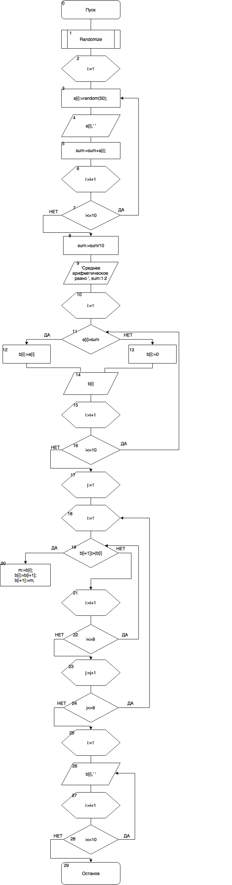

**Список идентификаторов:**

|  |  |  |
| --- | --- | --- |
| **Имя** | **Тип** | **Смысл** |
| i |  | Переменная-счетчик |
| m |  |  |
| j |  | Переменная-счетчик |
| sum |  | сумма |
| a | array | массив |
| b | array | массив |

**Код программы:**

Program zadanie6;

var

i,m,j:integer;

sum:real;

a:array [1..10] of integer;

b:array [1..10] of integer;

begin

Randomize;

Write('Massiv: ');

for i:=1 to 10 do

begin

a[i]:=random(50);

write(a[i],' ');

sum:=sum+a[i];

end;

sum:=sum/10;

writeln();

writeln('Sred.arifm= ', sum:1:2);

for i:=1 to 10 do

begin

if a[i]>sum then

b[i]:=a[i] else b[i]:=0;

write(b[i],' ');

end;

for j:=1 to 9 do begin

for i:=1 to 9

do

begin

if (b[i+1])>(b[i]) then

begin

m:=b[i];

b[i]:=b[i+1];

b[i+1]:=m;

end;

end;

end;

writeln();

for i:=1 to 10 do

write(b[i],' ');

readln();

end.

**Результат работы программы:**

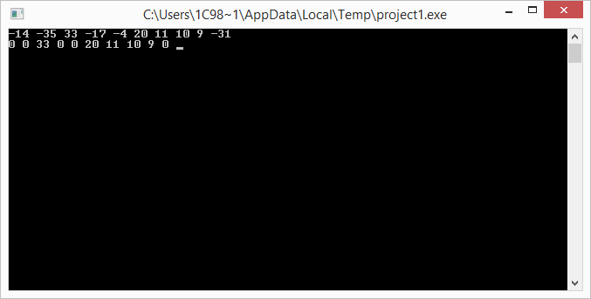

**Анализ:**

Мы написали программу, которая отвечает условиям, поставленным в пункте «постановка задачи»: Дан одномерный массив. Найти его среднее арифметическое. Составить  второй массив, элементами которого будут элементы первого массива, которые больше среднего арифметического. Остальные элементы заменить нулями. Массив отсортировать по убыванию.

**Вывод:** Мы написали программу, которая отвечает условиям, поставленным в пункте «постановка задачи».